BAB III
ANALISIS DAN PERANCANGAN
- Analisis
- Identifikasi Masalah
Dalam fase ini melibatkan pengumpulan data verbal dan visual serta perkiraan objek yang akan digunakan dalam perancangan desain. Identifikasi data diperoleh dari hasil wawancara dengan pemilik, meliputi:
- Data Perusahaan
- Nama perusahaan adalah See You, merupakan usaha yang menjual produk dalam jenis souvenir.
- Lokasi See You beralamat di Perum. Sulfat Erfina A14 Bunulrejo, Blimbing Kota Malang.
- Nama pemilik See You yakni Almira Rossa, yang mendirikan dan menjalankan usaha ini sejak 12 Februari 2017.
- Logo dari See You memiliki makna dalam ilustrasi serta nama. Ilustrasi pada logo See You yaitu karakter anak perempuan dengan rambut yang diikat dua dengan ekspresi senyum malu ini dirancang karena pemilik ingin menampilkan kesan lucu dan hidup serta karakter dalam logo ini dapat menjadi maskot dari See You. Adapun makna dalam nama See You yakni nama yang diambil dari Bahasa Inggris memiliki arti “sampai jumpa”, sampai jumpa yang ingin disampaikan dalam hal ini yakni sampai jumpa pada produk-produk lain. Hal ini dapat menjadikan See You dapat berkembang dengan inovasi-inovasi dan ide produk yang menarik. Berikut adalah logo dari See You:

Gambar 3. 1 Logo See You
(Sumber: Pemilik See You)

- Data Produk
- Produk
Produk yang dijual See You antara lain: Polaroid In Frame, Lettering In Frame, Gift Box, dan Photo Polaroid.
- Harga Produk
Tabel 3. 1 Daftar Harga Produk See You
No. | Produk | Pilihan | Harga
1. | Polaroid In Frame | Uk. 10 RS | Rp. 50.000
2. | Lettering In Frame | Uk. 10 RS | Rp. 80.000
3. | Gift Box | Snack | Rp. 35.000
 |  | Hijab A | Rp. 50.000
 |  | Hijab B | Rp. 60.000
 |  | Dompet A | Rp. 70.000
 |  | Dompet B | Rp. 70.000
4. | Photo Polaroid |  | Rp. 15.000

- Data Pemasaran
- Promosi yang telah dilakukan oleh See You yakni instagram ads, endorsement, paid promote, print media, dan thank you card.
- Segmentasi pemasaran
- Geografi
Masyarakat Indonesia yang berada pada wilayah yang terjangkau akses jaringan internet.
- Demografi
Tabel 3. 2 Segmentasi Demografi
No. | Demografi | Kriteria
1. | Jenis Kelamin | Perempuan, Laki-laki
2. | Usia | 15-30
3. | Pekerjaan | Pelajar, Mahasiswa, Karyawan
4. | Status | Belum menikah, sudah menikah
5. | Kelas Sosial | Menengah ke bawah

- Psikografi
Tabel 3. 3 Segmentasi Psikografi
No. | Psikografi | Kriteria
1. | Gaya Hidup | Modern, suka mengakses media sosial Instagram
2. | Ketertarikan | Ketrampilan, hal unik atau lucu

- Behaviour
Masyarakat aktif pengguna internet untuk mendapatkan informasi atau sekedar interaksi dengan lainnya melalui media sosial.
- Pesaing
Tabel 3. 4 Pesaing See You
No. | Nama Toko | Range Harga Produk
1. | Gift Box Malang | Mulai dari Rp. 25.000
2. | Best Gift Malang | Rp. 28.000 – Rp. 253.000

- Analisis Data
Pengolahan data guna menemukan informasi yang dapat digunakan sebagai dasar pengambilan keputusan dalam pemecahan masalah. Analisa data yang digunakan pada perancangan ini yakni analisa SWOT berikut hasil dari analisa SWOT:
Tabel 3. 5 Analisa SWOT
Strength | Weakness | Opportunities | Threat
Memiliki banyak pilihan pada produk | Banyak kompetitor dalam bidang produk sejenis | Memiliki kesempatan menguasai pasar | Munculnya kompetitor baru
Kemasan yang tidak memakai bahan plastic sebagai upaya mengurangi bahaya limbah plastic | Proses pengerjaan yang cukup lama | Menjadi brand yang dikenal dalam hal ramah lingkungan | Munculnya replika produk dengan penawaran harga yang lebih rendah
Proses pembayaran yang mudah karena menyediakan metode COD (Cash On Delivery) | Penyampaian informasi produk pada Instagram kurang komunikatif serta kurangnya konsistensi dalam posting instagram | Produk dapat ditemukan dengan mudah secara online | Turunnya engagement pada akun Instagram
Produk tersedia di e-commerce: tokopedia | Tidak adanya media promosi online lain, karena hanya melalui media sosial Instagram

Berlandaskan analisis SWOT yang telah dilakukan dimohon kelak dapat menjadi dasar guna menentukan strategi yang efisien pada perencanaan konsep media dan konsep kreatif sebuah desain. Maka dari itu, perencanaan diharapkan bisa memberikan solusi terhadap permasalahan yang dihadapi
- Sintesis
Konsep merupakan fase menggabungkan beberapa permasalahan yang muncul dalam latar belakang. Hal ini merupakan dasar petunjuk pengambilan keputusan guna menyaring tahap perancangan selanjutnya.
- Tujuan Pemasaran
Berasaskan latar belakang masalah, diperoleh tujuan pemasaran diharapkan, yakni identifikasi produk secara luas dan memperoleh target audience lebih banyak sehingga dapat meningkatkan penjualan See You.
- Strategi Pemasaran
Strategi pemasaran yang diterapkan untuk mencapai tujuan pemasaran adalah dengan memberlakukan langkah-langkah regulasi pada bauran pemasaran:
- Product, membuat pilihan barang lain sehingga pelanggan dapat menentukan pilihan.
- Price, harga tetap namun dapat diberikan perubahan seperti adanya potongan harga (discount).
- Place, belum dilakukan perluasan.
- Promotion, rencana promosi periklanan dalam sistem desain komunikasi periklanan yang bertujuan meluncurkan produk secara luas dan menjangkau khalayak sasaran.
- Tujuan Promosi
Tujuan promosi pada perancangan ini yakni untuk menarik target audience hingga muncul keinginan untuk membayar produk See You.
- Strategi Promosi
- Perwakilan promosi dan penjualan tidak melakukan apa-apa.
- Publisitas pemasaran dibuat hanya melalui media sosial.
- Periklanan dilakukan melalui komunikasi iklan dengan media yang tepat dan strategi kreatif agar dapat menarik target audience yang diharapkan dapat memberikan informasi yang komunikatif serta dapat meningkatkan penjualan pada See You.
- Tujuan Periklanan
Tujuan periklanan See You mengacu pada Advertising Spiral. Advertising Spiral mencangkup produk baru (pioneering), produk bersaing (competitive), dan produk lama/mantap (retentive). See You merupakan produk bersaing (competitive), maka tujuan periklanan diharapkan mampu memberikan informasi yang komunikatif pada target audience sehingga dapat mengetahui kelebihan, keunikan produk (Unique Selling Proposition/USP). Hal ini diharapkan mampu meningkatkan penjualan See You.
- Strategi Periklanan
Strategi periklanan diterapkan untuk mencapai tujuan periklanan dengan menarik peraturan melalui pedoman periklanan yang terdiri dari media, kreatif, dan prosedur desain:
- Kebijakan Media
Menerapkan rencana media yang ditujukan untuk menjangkau audiens target seperti yang diharapkan.
- Kebijakan Kreatif
Membuat perencanaan kreatif guna menunjukkan informasi produk yang komunikatif, menarik perhatian target audience, serta mengimbau target audience untuk melakukan tindakan yakni membeli produk See You.
- Kebijakan Tata Desain
Melakukan rencana desain yang bertujuan untuk menangkap tata letak atau tampilan yang informatif dan komunikatif, serta ide konten yang menarik untuk mencapai tujuan periklanan.
Berlandaskan data pada latar belakang yang telah dikemukakan, adapun beberapa masalah yang muncul dan dapat menjadi fokus perancangan ini yakni sebagai berikut:
- Belum adanya media promosi lain, hanya melalui Instagram
- Visual desain feed dan story akun Instagram See You kurang informatif dan komunikatif
- Penulisan copywriting yang tidak tepat
Dengan adanya identifikasi masalah ini bertujuan untuk memberikan sebuah solusi dan strategi dengan perancangan media promosi media sosial See You dengan berdasarkan pada elemen-elemen desain dan layout serta penggunaan teknik copywriting yang tepat. Perancangan konten pada TikTok yang menarik target audience dengan berdasarkan pada isi konten pengambilan video serta editing video yang tepat.

- Pemecahan Masalah
Beralaskan identifikasi masalah di atas, solusi dan strategi sebagai pemecahan masalah yakni merancang media promosi baru bagi See You yakni media sosial Tik Tok sebagai media utama dan perancangan desain feed dan story Instagram sebagai media pendukung. Maka dengan adanya perancangan ini diharapkan mampu menciptakan media promosi yang lebih informatif, komunikatif, dan dapat menarik target audience sehingga diharapkan mampu mengenalkan See You lebih luas kepada masyarakat.
- Perancangan
Tahap perancangan dalam Tugas Akhir ini berbentuk perencanaan visual media dan kreatif. Tahapan ini terdapat pada tahapan ke-empat metode perancangan Sanyoto (2006). Berikut merupakan penjabaran dari konsep serta strategi kreatif yang akan digunakan dalam proses perancangan:
- Konsep Perancangan
Konsep yang akan dirancang pada perancangan media promosi mesdia sosial See You memiliki konsep sebagai berikut:
- Perencanaan Media
Dalam perencanaan media pada bagan metode perancangan Sanyoto dibagi menjadi beberapa tahap yakni:
- Tujuan Media
Tujuan media sebagai media promosi pada media sosial See You dapat menjangkau target audience secara luas dengan menampilkan Unique Selling Prepositions/USP sehingga hal ini diharapkan mampu meningkatkan penjualan See You.
- Strategi Media
Strategi media promosi agar tercapai keberhasilan dalam perancangan ini memerlukan segmentasi target audience yang telah didapatkan. Hal ini guna mencapai tujuan media, berikut segmentasi target audience See You:
- Geografi
Masyarakat Indonesia yang berada pada wilayah yang terjangkau akses jaringan internet.
- Demografi
Tabel 3. 6 Segmentasi Demografi
No. | Demografi | Kriteria
1. | Genre | Perempuan, Laki-laki
2. | Umur | 15-30
3. | Pekerjaan | Pelajar, Mahasiswa, Karyawan
4. | Status | Belum menikah, sudah menikah
5. | Kelas Sosial | Menengah ke bawah
- Psikografi
Tabel 3. 7 Segmentasi Psikografis
No. | Psikografi | Kriteria
1. | Gaya Hidup | Modern, suka mengakses media sosial
2. | Ketertarikan | Ketrampilan, hal unik atau lucu, hadiah

- Behaviour
Masyarakat aktif pengguna internet untuk mendapatkan informasi atau sekedar interaksi dengan lainnya melalui media sosial.
Media yang menjadi pilihan dalam promosi produk See You ini menghendaki jangkauan luas, maka media yang menjadi fokus perancangan ini yakni media sosial Tik Tok dan Instagram.
- Program Media
Program media dalam perancangan ini berdasar pada konsep yang sesuai dengan kebutuhan promosi See You yang berupa Tik Tok dengan format file berupa .MP4 dan Instagram dengan format file .JPG. Dalam hal ini akan dilakukan pengunggahan konten melalui media sosial tersebut secara online dengan penjadwalan sebagai berikut:
Tabel 3. 8 Perencanaan Jam Posting
No | Media | Hari/Tanggal | Jam Upload
1 | Tik Tok | 8 Juni 2022 | 12.00
 |  | 9 Juni 2022 | 14.00
 |  | 10 Juni 2022 | 12.00
 |  | 11 Juni 2022 | 14.00
2 | Instagram Feed | 9 Juni 2022 | 08.00, 11.00
 |  | 10 Juni 2022 | 09.00
 |  | 11 Juni 2022 | 09.00, 18.00, 20.00
 |  | 12 Juni 2022 | 11.00
 |  | 13 Juni 2022 | 10.00, 15.00, 20.00
 |  | 14 Juni 2022 | 08.00, 12.00
 |  | 21 Juni 2022 | 11.00, 15.00, 19.00
 |  | 22 Juni 2022 | 12.00
 |  | 23 Juni 2022 | 14.00, 19.00
3 | Instagram Story | 11 Juni 2022 | 09.00
 |  | 13 Juni 2022 | 10.00, 15.00, 20.00

- Perencanaan Kreatif
Dalam perencanaan kreatif pada bagan metode perancangan Sanyoto yakni sebagai berikut:
- Tujuan Kreatif
Perancangan media promosi media sosial See You yakni mengungkapkan berbagai keunggulan, kelebihan dan keunikan produk See You serta dapat mempengaruhi target audience agar meminati dan beralih memilih kemudian bertindak untuk membeli produk See You.
- Strategi Kreatif
Penentuan media promosi yang mendukung kegiatan pemasaran yang dilakukan secara online dengan tepat. Merancang ide dan pesan kreatif yang kemudian mengolahnya menjadi suatu desain promosi yang informatif dan komunikatif. Adapun hal lain yakni dapat menumbuhkan impresi baru pada target audience.
Dalam perancangan media promosi pada media sosial See You dilakukan melalui proses komunikasi dari warna, tipografi, copywriting, konten, dan komposisi untuk menghasilkan impresi suatu pesan visual yang ingin disampaikan.
- Warna
Penentuan warna yang akan digunakan dalam perancangan feed desain dan story pada akun Instagram See You adalah warna yang menampilkan kesan hangat, nyaman, dan rapi yakni warna coklat muda sebagai fokus warna. Adapun kesan lain yang akan ditampilkan dari warna coklat yakni kesan shophisticated karena bersanding dengan warna emas yang memiliki kesan elegant dan ekslusif. Beberapa warna pendukung yakni warna putih sebagai warna yang memberikan kesan keseimbangan dan netral, warna hijau keabu-abuan (sage green) warna ini menampilkan kesan lembut, rapi, dan menenangkan.
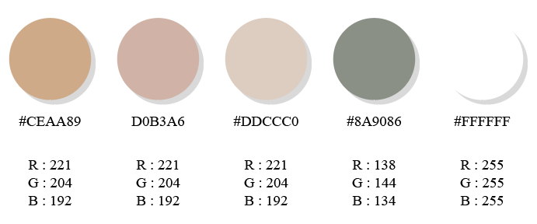
Gambar 3. 2 Pallet Warna
(Sumber: Olahan Perancang)

- Tipografi
Penentuan jenis huruf yang digunakan dalam perancangan desain feed dan story Instagram pada akun Instagram See You dengan menyesuaikan pada ilustrasi logo yang menggambarkan maskot lucu dan interaktif serta keinginan dari pemilik usaha. Jenis huruf sans-serif dipilih karena menampilkan kesan modern, netral dan minimalis.
- Headline
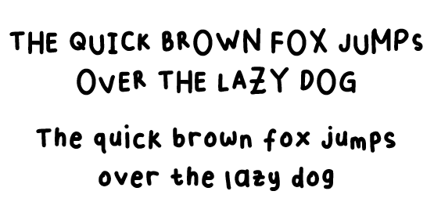
Penggunaan huruf “Bubbly Regular” yang digunakan sebagai memiliki karakter huruf yang sesuai dengan segmentasi target audience yakni friendly, mudah dibaca semua kalangan dari muda hingga orang tua.

Gambar 3. 3 Tipografi Headline huruf “Bubbly Regular”
(Sumber: Olahan Perancang)

- Sub Headline
Penggunaan huruf “Louis George Café” yang digunakan sebagai sub headline atau body text memiliki karakter huruf yang mudah dibaca serta mata tidak akan lelah ketika membaca isi teks yang panjang. Huruf ini akan digunakan pada desain yang membutuhkan informasi produk atau informasi lainnya.

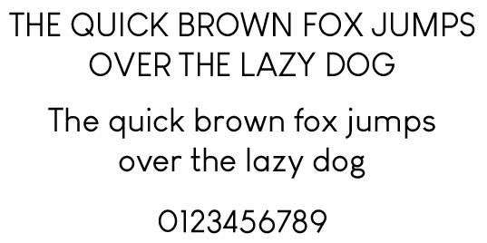

Gambar 3. 4 Tipografi Subheadline huruf “Louis George Café”
(Sumber: Olahan Perancang)

- Komposisi
Perpaduan prinsip-prinsip desain yang memancarkan kesatuan, irama, dan keseimbangan dalam suatu karya desain dapat menghasilkan karya yang menarik. Komposisi yang akan digunakan dalam perancangan ini yakni komposisi pola bebas yang meletakkan fokus dan unsur-unsurnya secara bebas tetap menegakkan keseimbangan. Kesan formal tidak terasa dalam komposisi ini, namun akurasi dalam membentuk keseimbangan komposisi pola bebas terasa lebih hidup dan menarik.
- Copy-writing
Copy-writing yang digunakan dalam perancangan ini yakni menggunakan Bahasa non formal. Pemilihan Bahasa non formal ini digunakan karena target audience yang berusia 15-30 tahun dan agar lebih mudah dalam penyampaian pesan serta dapat menimbulkan komunikasi yang bersifat auditori. Selain itu, dalam perancangan ini juga akan menerapkan teknik copywriting yakni formula AIDA.

- Konten
Konten dari perancangan feed Instagram yakni informasi produk See You, tips yang berhubungan dengan produk, foto produk, video produk berupa video motion dan video proses packing order, mini games, testimoni pelanggan, ucapan hari nasional, informasi pemesanan, promo produk, quotes, fun fact, reminder dan give away. Konten dalam desain story Instagram yaitu tips yang berhubungan dengan produk, mini games, testimoni pelanggan, ucapan hari nasional, informasi pemesanan, promo produk, quotes, fun fact, reminder dan give away.
Terdapat 4 konten pada Tik Tok yakni video produk atau catalog yang bermanfaat bagi target audience untuk mengetahui apa saja yang ditawarkan oleh See You, proses packing order memiliki manfaat yang saling menguntungkan antara penjual dan pembeli yakni rasa kepuasan tersendiri saat menyaksikan bagaimana See You memperlakukan pesenan para pelanggan dengan baik sedangkan manfaat bagi See You yakni rasa kepercayaan para pelanggan akan bertambah, what’s inside the gift box memiliki manfaat bagi pelanggan untuk mengetahui secara detail isi dari gift box See You, dan where can I upgrade my picture frame bermanfaat bagi pelanggan yang ingin mengupgrade gaya atau layout dalam bingkai foto (frame) dengan memesan produk milik See You.

- Program Kreatif
Pesan pokok dalam perancangan media promosi media sosial See You adalah memberikan informasi produk See You lebih komunikatif dengan menampilkan USP produk, penggunaan copywriting yang tepat, konten yang bermanfaat sehingga dapat menarik target audience See You.
- Proses Perancangan
Dalam proses perancangan ini akan dijabarkan visusalisasi desain sebagai berikut:
- Tujuan Tata Desain
Tujuan dari visualisasi desain feed dan story guna mendapatkan media koneksi visual yang cocok dengan media promosi. memanfaatkan media sosial Tik Tok dan Instagram agar mampu menampilkan isi pesan secara komunikatif mengenai produk See You dan dapat menarik perhatian target audience menjadi tujuan dalam hal ini.
- Strategi Tata Desain
Strategi tata desain yang digunakan selain mengacu pada teori-teori desain, perlu adanya desain yang dapat memberikan interaksi dengan audience dengan meralisasikan desain yang kreatif, informatif dan komunikatif serta memperhitungkan konsep penjualan sehingga tujuan perencanaan dapat tercapai.

- Program Tata Desain
Media sosial Instagram berfokus pada desain feed dan story dan Tik Tok yang dikategorikan sesuai tahapan desain yang telah disusun sebelumnya:
- Idea Lay Out
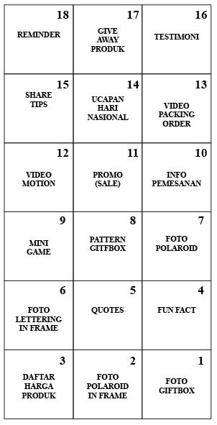
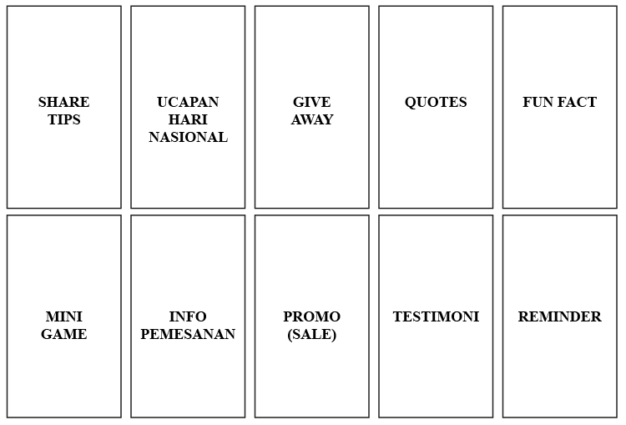
Desain feed dan story Instagram dirancang dengan konten berbeda disetiap postingan dan beberapa feed diantaranya memiliki carousel post. Berikut ide layout yang telah dibuat:
Gambar 3. 5 Idea Layout Desain Feed dan Story
(Sumber: Rancangan Pribadi)

Ide dan konsep konten video Tiktok ini terdapat 4 (empat) konten yakni sebagai berikut:
- Fun video
Konten pemanis yang menunjukkan beberapa foto produk dari See You
- Packing orders
Konten ini berguna bagi penjual dan pembeli. Bagi See You, akan mendapatkan rasa kepercayaan pelanggan yang semakin tinggi sedangkan bagi pelanggan akan mendapatkan rasa kepuasan tersendiri saat menyaksikan bagaimana See You memperlakukan pesanan dengan baik
- Interaktive video: What’s inside the gift box?
Konten ini bermanfaat bagi pelanggan agar dapat mengetahui secara detail isi dari gift box yang dijual See You
- Interaktive video: Where can I upgrade my picture frame?
Konten ini bermanfaat bagi pelanggan yang ingin mengupgrade gaya atau layout dalam bingkai foto dengan memesan di See You
- Rough Lay Out
Rough lay out pada desain feed dan story Instagram yang telah dirancang setelah tahap idea lay out yakni sebagai berikut:

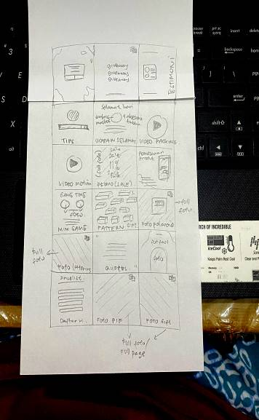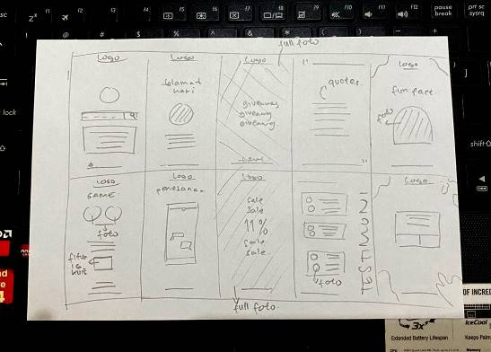

Gambar 3. 6 Rough Layout Desain Feed dan Story
(Sumber: Rancangan Pribadi)

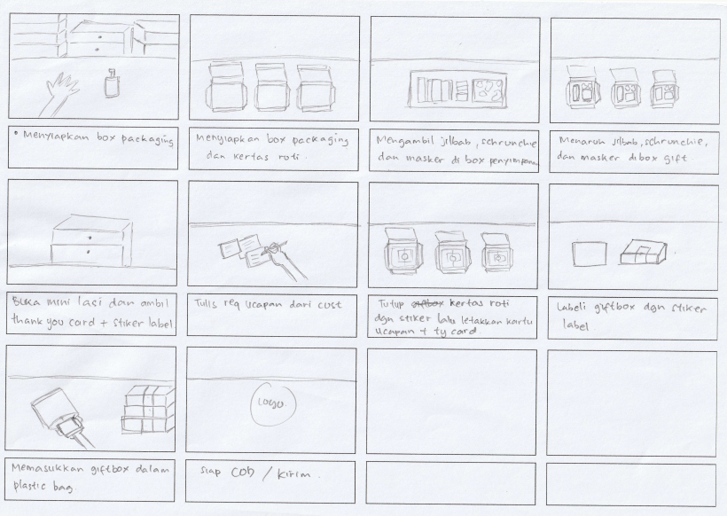

Gambar 3. 7 Rough Layout: Story Board Konten 1 Tiktok
(Sumber: Rancangan Pribadi)

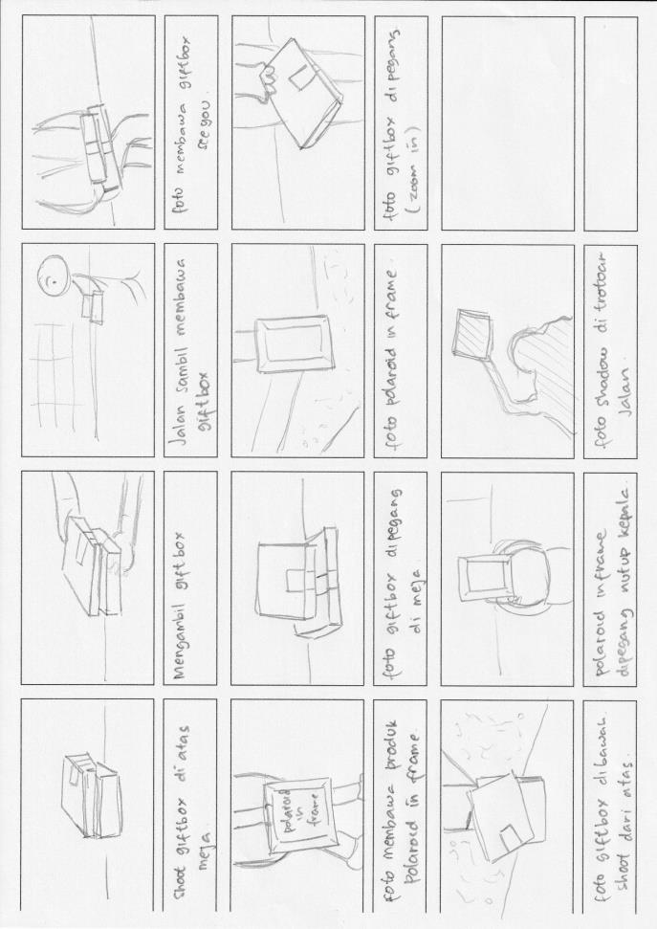
Gambar 3. 8 Rough Layout: Story Board Konten 2 Tiktok
(Sumber: Rancangan Pribadi)

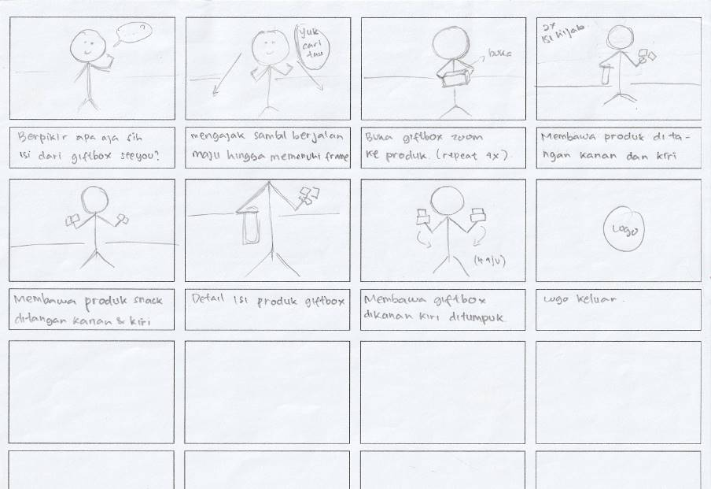

Gambar 3. 9 Rough Layout: Story Board Konten 3 Tiktok
(Sumber: Rancangan Pribadi)

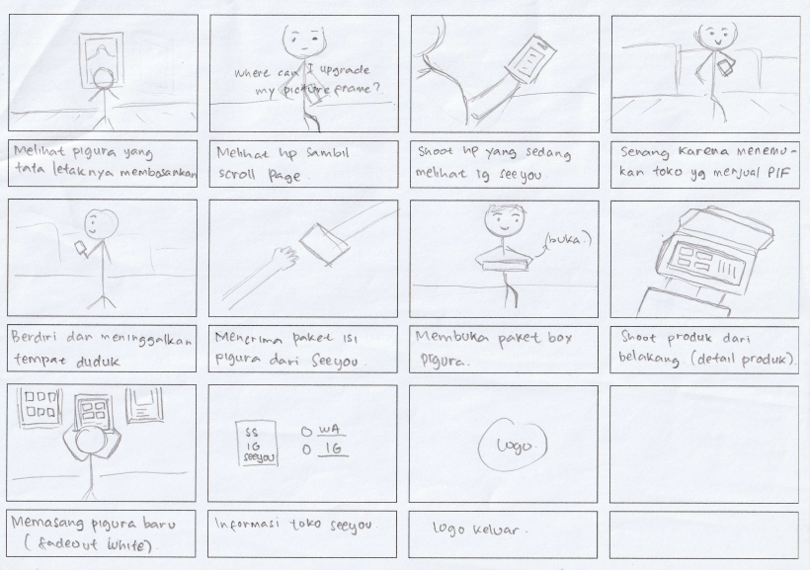

Gambar 3. 10 Rough Layout: Story Board Konten 4 Tiktok
(Sumber: Rancangan Pribadi)

- Comprehensive Lay Out
Comprehensive lay out pada video TikTok yang telah dirancang setelah tahap rough lay out yakni sebagai berikut:
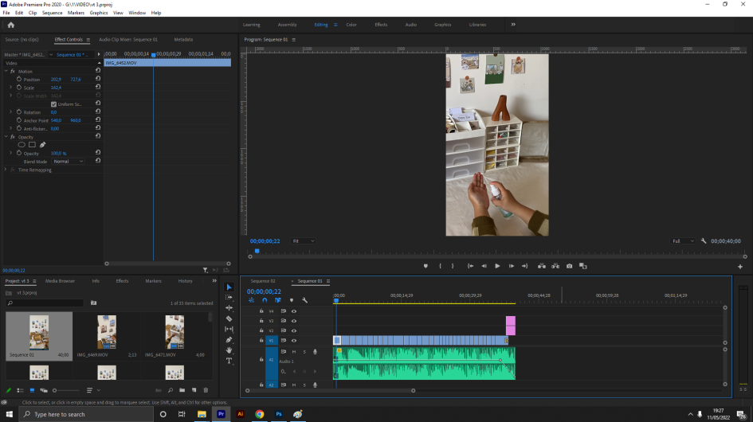

Gambar 3. 11 Comprehensive Layout: Proses Editing Video Konten 1 TikTok
(Sumber: Rancangan Pribadi)

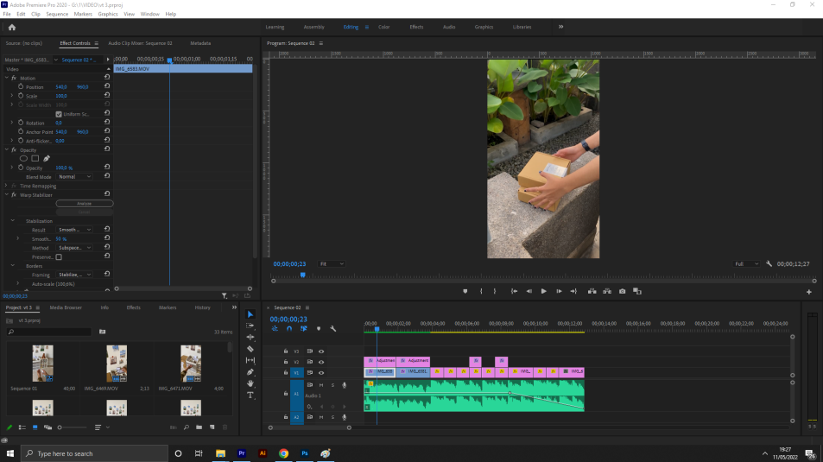

Gambar 3. 12 Comprehensive Layout: Proses Editing Video Konten 2 TikTok
(Sumber: Rancangan Pribadi)
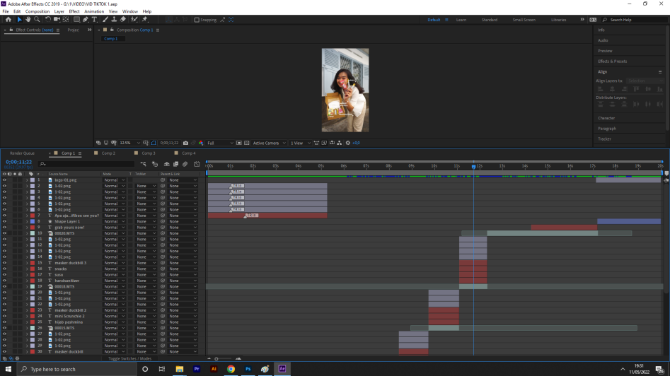

Gambar 3. 13 Comprehensive Layout: Proses Editing Video Konten 3 TikTok
(Sumber: Rancangan Pribadi)
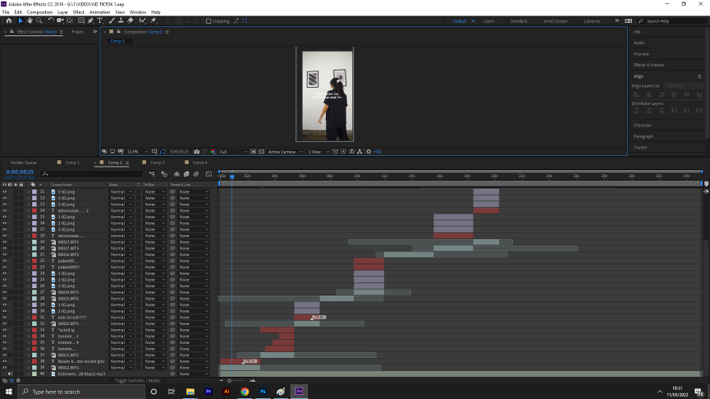

Gambar 3. 14 Comprehensive Layout: Proses Editing Video Konten 4 TikTok
(Sumber: Rancangan Pribadi)
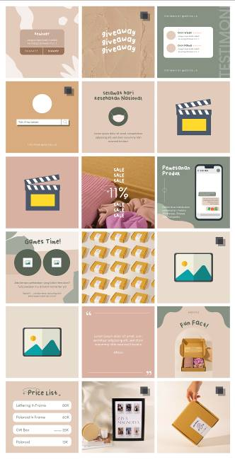Comprehensive layout pada desain feed dan story Instagram yang telah dirancang setelah tahap rough lay out yakni sebagai berikut:

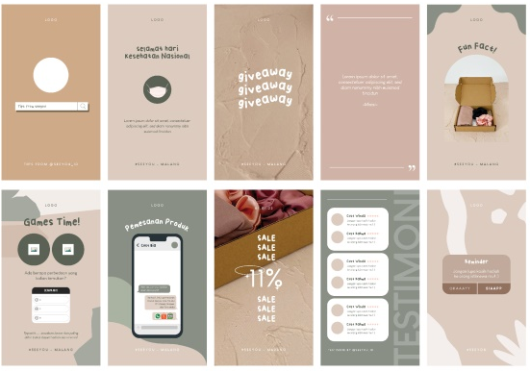

Gambar 3. 15 Comprehensive Layout Desain Feed dan Story
(Sumber: Rancangan Pribadi)

- Rancang Pengujian
Metode yang digunakan untuk pengujian ini yakni metode Skala Likert dengan menyediakan hasil dari konten video TikTok dan desain feed story Instagram yang telah diunggah secara online pada media sosial Tik Tok dan Instagram untuk mendapatkan pemahaman lebih dalam serta tanggapan dari responden. Kuesioner akan diserbarkan secara offline (10) pada saat pameran dengan instrumen berupa lembar HVS print yang beriisikan pertanyaan dan online (20) dengan instrumen berupa fasilitas Google yakni Google Form.

